找到tomcat的主目录，进入conf文件夹，找到server.xml文件，并打开：修改tomcat的监听端口为80端口
Catalina是Tomcat的servlet容器。Catalina实现了Sun Microsystems对servlet和JavaServer Pages（JSP）的规范。在Tomcat中，Realm元素表示分配给这些用户的用户名，密码和角色（类似于Unix组）的“数据库”。Realm的不同实现允许Catalina集成到已经创建和维护此类认证信息的环境中，然后使用该信息实现Container Managed Security，如Servlet Specification
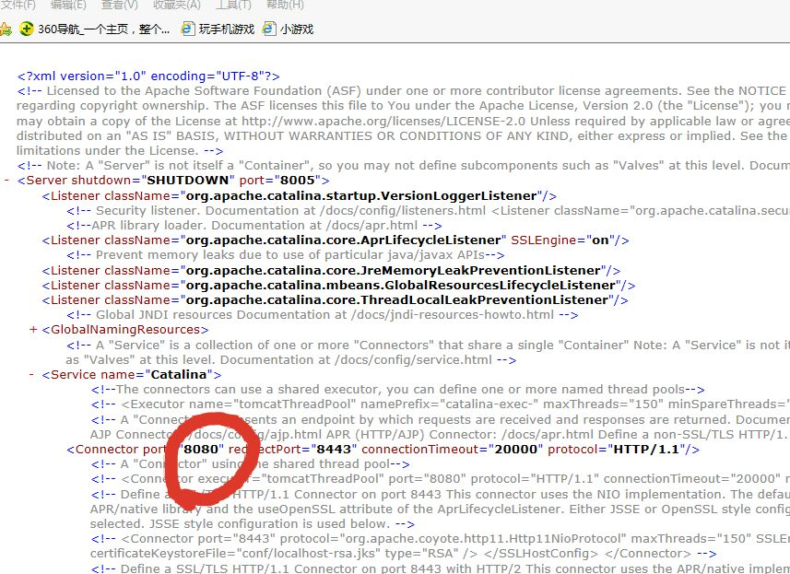
Coyote是Tomcat的连接器组件，它支持HTTP 1.1协议作为Web服务器。这允许Catalina（名义上是Java Servlet或JSP容器）也可以作为将本地文件作为HTTP文档提供的普通Web服务器。

